**Výroční zpráva 2024**

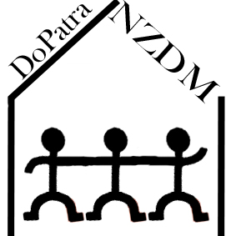

**Duha o.p.s. NZDM DoPatra**

Julia Fučíka 873 Karla IV. 83

504 01 Nový Bydžov 504 01 Nový Bydžov

IČ: 25999150 dopatra@email.cz

495 491 180, 736 601 096 495 260 704

www.pomocseniorum.cz www.dopatra.cz

**Úvod**

V Nízkoprahovém zařízení pro děti a mládež DoPatra fungují   
2 kluby, klub Čásek (6 – 12 let) a klub Čas (13 – 26 let). NZDM DoPatra je registrováno jako jedna sociální služba, rozdělení těchto klubů je interní záležitostí provozu. Pracovníci v sociálních službách dětem pomáhají s tématy, které se týkají školy, jejich budoucího uplatnění na trhu práce, bydlení. Rovněž pomáhají i s dalšími situacemi, které vyplývají z dětství a dospívání, s nimiž si děti a mladí sami nevědí rady. NZDM DoPatra pracuje s neorganizovanými dětmi a mladými lidmi od počátku školní docházky do 26 let, kteří pocházejí ze sociálně znevýhodněného prostředí z Nového Bydžova a blízkého okolí.

**Poslání**

Nízkoprahové zařízení pro děti a mládež DoPatra nabízí podporu a pomoc při změně v životním způsobu dětí, mládeže a mladých dospělých v nepříznivé sociální situaci ve věku   
6 – 26 let. Nabídkou bezpečného prostoru pro smysluplné trávení volného času chceme být dětem, mládeži a mladým dospělým ze sociálně vyloučené lokality nebo ohrožené sociálním vyloučením nápomocni, aby dosáhli příležitostí a možností, které by jim pomohli plně se zapojit do ekonomického, sociálního i kulturního života společnosti a žít způsobem, který je ve společnosti považován za běžný.

Cíle:

• předcházet vzniku a rozvoji rizikového chování

• zvyšovat schopnost zvládat obtížné životní situace

• rozvíjet sociální schopnosti a dovednosti

• aktivizovat k pravidelným zájmům a činnostem

• posilovat hodnotu vzdělání

**Činnosti**

Služba je poskytována v souladu s právní úpravou dle zákona č. 108/2006 Sb.,   
o sociálních službách a prováděcí vyhláškou č. 505/2006 Sb., zákona o sociálních službách   
a naplňuje činnosti dle Standardů kvality sociálních služeb.

Činnosti vyplývající ze zákona:

* Výchovné, vzdělávací a aktivizační činnosti
* Sociálně terapeutické činnosti
* Pomoc při uplatňování práv a oprávněných zájmů
* Zprostředkování kontaktu se společenským prostředím.

V roce 2024 navštívilo NZDM DoPatra celkem 162 dětí, mládeže a mladých dospělých ve věku 6 – 26 let, z nichž 122 bylo uživatelem služby. V tomto roce jsme měli 40 zájemců o naši službu.

Náš NZDM provozujeme již řadu let a řekli bychom, že velmi úspěšně. V podstatě od jeho začátku je naší hlavní snahou, aby děti z Nového Bydžova, ale i blízkého okolí mohly smysluplně trávit svůj volný čas, měly se komu svěřit v případě jakýchkoliv obtíží a trápení. Od počátku je naší prioritou pomoci těmto dětem ale i se školou, neboť vnímáme jako důležité, aby se „naše“ děti vyučili, nebo vystudovali střední školu a měli do pracovního života „jednodušší“ start.

V roce 2024 proběhlo několik akcí ve vnitřních prostorách klubu, ale i venku například na víceúčelovém sportovním hřišti či v ZŠ Palackého. Sportovních akcí bylo v tomto roce také dostatek. Celkem tuto službu bylo poskytnuto 842. Např. turnaj v kopané, ve stolním tenisu, vybíjené či ve stolním fotbálku. Soutěžních dopolední bylo v tomto roce také dostatek. V lednu jsme slavili narozeniny soutěžním odpolednem, v únoru byl tradiční Maškarník a Valentýnské harašení.

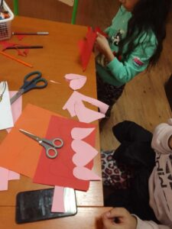 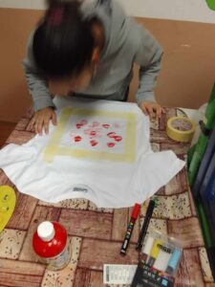 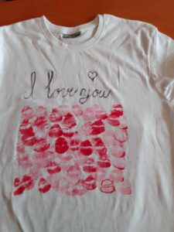

V březnu jsme se zapojily do celostátní akce Ukliďme Česko, od organizátorů akce a Technických služeb města Nový Bydžov jsme dostali rukavice a pytle na sběr odpadku. S technickými službami města Nový Bydžov jsme se domluvily na místě úklidu.

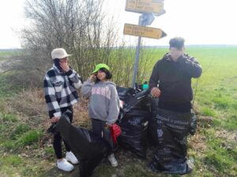 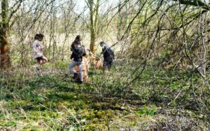

V dubnu se konala plánovaná beseda s vedoucím střediska Probační a mediační služby s Mgr. Jaromírem Remišem a s kurátorem pro děti a mládež s Mgr. Janem Kubincem na téma: Trestní řízení mladistvých. Do NZDM DoPatra je doprovodily i dvě asistentky prevence kriminality a to Jarmila Demeterová a Václava Brezinova. Besedy se zúčastnil i státní policista Martin Stránský.

Tato beseda byla zaměřena na zvyšování právního povědomí ve vztahu k páchání kriminálního jednání a s tím souvisejících následků. Beseda byla pojata netradiční formou, kdy byli naši uživatelé rozděleni do skupin a společně pak řešili reálné případy z praxe probačního úředníka Mgr. Jaromíra Remeše.   Skupinově řešili tyto trestné činy a to: Pohlavní zneužití, Nedovolená výroba a jiné nakládání s omamnými a psychotropními látkami a s jedy, Krádež, Ublížení na zdraví a Výtržnictví.

Ke konci besedy každá skupina prezentovala výsledky své spolupráce před ostatními uživateli.

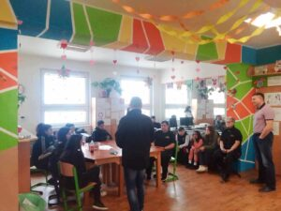 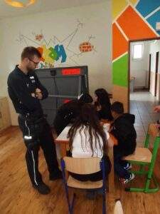 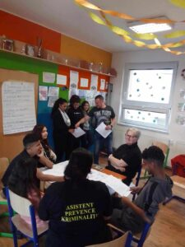

Na světový den stolního tenisu 23.4. jsme uspořádaly pro naše uživatele turnaj ve stolním tenisu. Před turnajem jsme si řekli informace o tomto sportu a pár zajímavostí.  Základní hodnotou tohoto sportu je „Rozmanitost a začlenění“. Jeho síla spojit jednotlivce z různých prostředí ke společné vášni pro hru. Zdůrazňuje důležitost vytváření prostředí, kde se každý cítí vítán a oceňován. Bez ohledu na pohlaví, věk, rasu nebo fyzické schopnosti nabízí stolní tenis rovné podmínky, kde se mohou jednotlivci setkávat, soutěžit, spolupracovat a bavit se. Tyto hodnoty, se snažíme naplnit i v NZDM DoPatra a ne jen v tento den, ale celoročně.

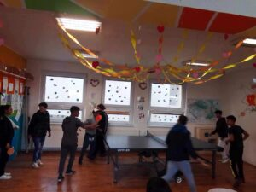 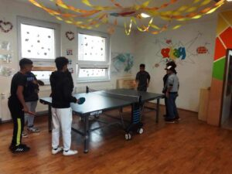

I letos jsme v NZDM slavili čarodějnice. Celý měsíc jsme s uživateli tvořily různé výrobky a obrázky, které jsme odnesly do ZŠ F. Palackého. Se kterou jsme spolupracovaly na akci Strašidelné sklepení. Po návštěvě sklepa následovala druhá akce a to „ Čarodějná stezka“. Naši uživatelé se vydali po šípkách k jednotlivým stanovištím, kde plnily různé úkoly, které byly tematický spojeny s Filipojakubskou nocí. Na konci čarodějné stezky čekala pro každého uživatele sladká odměn, ve tvaru čokoládového netopýra. Ukončení těchto dvou akcí proběhlo na veřejném hřišti v obci Sloupno, kde se naši uživatelé mohli vyřádit na lanovce, kolotoči a dalších houpačkách.

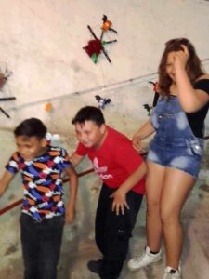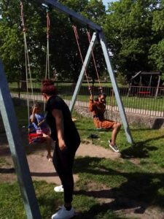

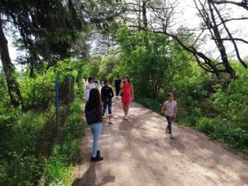

Celoročně se zaměřujeme na pomoc se školou. Spolupracujeme se základními školami z Nového Bydžova, které moc dobře vědí, že poskytujeme dětem pomoc s domácími úkoly a doučování zameškané látky, proto nám některé děti i cíleně posílají. Samozřejmě nejsme pedagogové, takže neumíme vše, ale za ta léta praxe už jsme se s ledasčím setkali a umíme toho poměrně hodně. Stává se totiž, že děti nepochopí svého učitele ve škole, nebo je to na ně moc rychlé. Dost často se setkáváme i s tím, čemu musí děti čelit doma, že na ně rodiče nemají čas, že na ně přenáší veškerou zodpovědnost. U řady dětí vidíme, že by byly schopné tu školu zvládat, ale nemají k tomu vhodné podmínky. Praxe ukázala, že propadnutí na základních školách a středních odborných učilištích hrozí dětem a dospívajícím, kteří mají dostatečné intelektové schopnosti ke zvládnutí postupu do dalšího ročníku. Převážně se jedná o dospívající ze sociálně slabších rodin, kde sami rodiče nestaví školu a školní prospěch v žebříčku hodnot příliš vysoko. Děti k učení nemotivují a nejsou jim schopni školní látku vysvětlit, protože jí často sami nerozumějí. Často doma děti nemají ani stůl, na kterém by si úkoly napsali, a tak se setkáváme i s tím, že po skončení školy přijdou žáci z řad našich uživatelů do NZDM, napíší si úkoly a odejdou domů. Za ta léta se díky i naší pomoci dokázalo mnoho dětí vyučit řemeslem, nebo vystudovat střední školu. Našimi klienty jsou však převážně děti/mládež ze sociálně slabších rodin, je velmi důležité zmínit, že často doma nemají počítače, takže např. při pandemii Koronaviru to byl právě NZDM, kde našli útočiště u našich počítačů právě pro online výuku. Neměli si, kde vytisknou domácí úkoly, které paní učitelky posílali online. Opět fungoval NZDM, který jim tyto úkoly tisknul a předával. V dnešní době se rovněž přihlášky na střední školy a na učiliště podávají online. Jsou to právě naši pracovníci, kteří dětem s těmito přihláškami pomáhají, když to jejich rodiče neumí, popř. nemají právě již zmíněný počítač. Ve školách nyní panuje trend odevzdávat různé ročníkové práce v elektronické podobě a stejně tak i práce absolventské (závěrečné). Nebýt našeho NZDM, neměli by nikde prostor a zázemí v klidu tyto práce vytvořit a troufám si říct, že by mnozí z nich díky těmto překážkám školu ani nedostudovali. Kolegové se snaží uživatele motivovat, podporovat, pomáhat jim, neboť jim po celou dobu fungování NZDM na vzdělávání záleží. Samozřejmě, že musíme ocenit i snahu samotných uživatelů, protože když nechce uživatel, nehne s ním ani pracovník, je to tedy i o té vzájemné spolupráci a cílevědomosti uživatele.

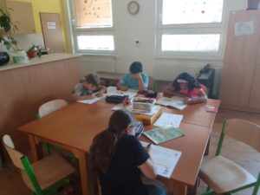 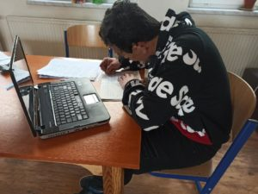

O prázdninách jsme naše uživatelé seznamovaly s historií města Nový Bydžov. Přečetli jsme si pověst o vzniku města a poté si děti na toto téma nakreslily obrázky. Navštívily jsme městské muzeum a galerii, Židovský hřbitov, Bývalou synagogu v parku sv. Trojice, kostel sv. Vavřince, městskou knihovnu, Jiráskovo divadlo a u Sokolovny jsme měly soutěžní odpoledne. V parku sv. Trojice jsme ke konci prázdnin prošly Strašidelnou stezku, kde jsme se u informačních tabulí seznamovali s Bydžovskými strašidly a plnily zadané úkoly.

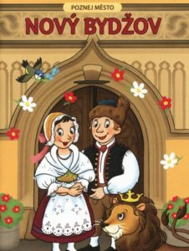 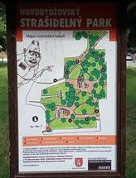 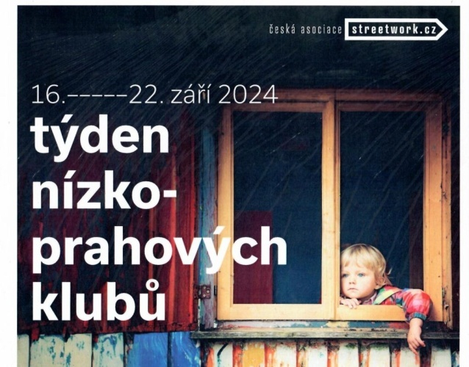

Již poosmnácté pořádala Česká asociace streetwork na konci září Týden nízkoprahových klubů. Široké veřejnosti se během něj otevřely nízkoprahové kluby pro děti a mládež z celé republiky. Letošní ročník celé akce se podrobněji zaměřil na děti a rodiny ohrožené ztrátou bydlení a na oblast duševního zdraví dětí a dospívajících. Naše NZDM DoPatra se také aktivně zapojilo do této akce. A to ve dnech od 18.9. -20. 9. 2024. v době od 10:00 – 17:00 hod.

V říjnu se v NZDM konala oblíbená a hojně navštěvovaná „ Halloween party“ kterou navštívilo přes 60 dětí. Halloween, který k nám přišel z Ameriky, má u uživatelů velké ohlasy, protože je to něco netradičního, zajímavého a zároveň strašidelného. Děti se na tuto akci velmi těšily a už od začátku měsíce září se na tuto akci připravovaly. Vyráběly si strašidelné dekorace ve tvaru dýně, netopýra, strašidla nebo kostlivce, vydlabaly a nabarvily dýně a také si upekly a nazdobily perník.   V poprvé jsme na tuto akci dostaly potraviny z potravinové banky, se kterou spolupracuje SAS Nový Bydžov. Potraviny jsme od SAS dostaly opakovaně i na další pečení a vaření – sušenky, perník, atd.

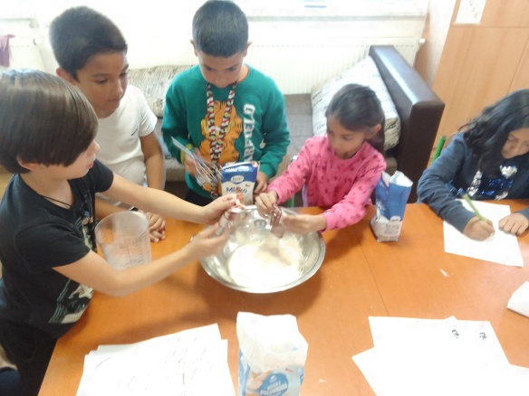 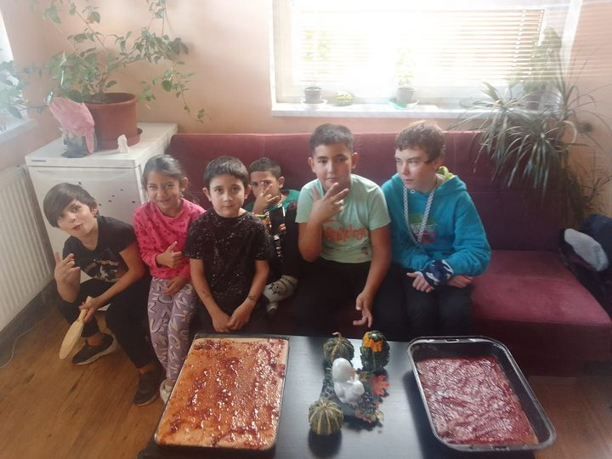 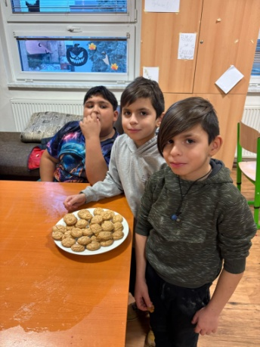

Od pondělí 16.12 do čtvrtka  19.12 probíhala v prostorách NZDM DoPatra „Vánoční výstava.“ Uživatelé obou klubů v podzimním a předvánočním období vyráběli vánoční svícny, adventní věnečky, sněhuláky, ozdoby, zápichy do květináčů a další dekorace. Výstavu navštívili žáci místních škol, děti z mateřských školek a děti s asistenty prevence kriminality. Kromě zhlédnutí vystavených výrobku se návštěvníci mohli,  seznámit se s nabídkou sociálních služeb NZDM DoPatra. Několik desítek dětí se také zapojilo do připravené dílny, kde si vyrobily novoroční PF či svíčku na kolíčku.

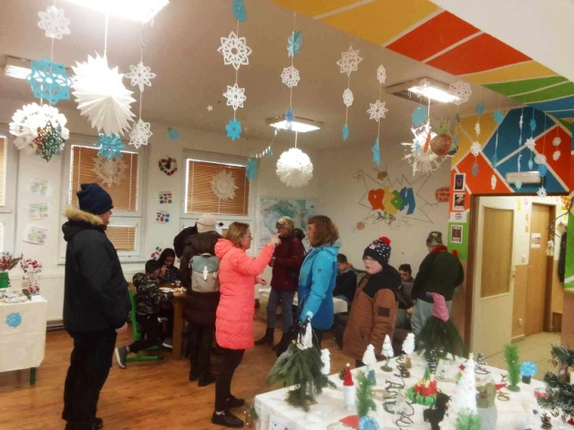 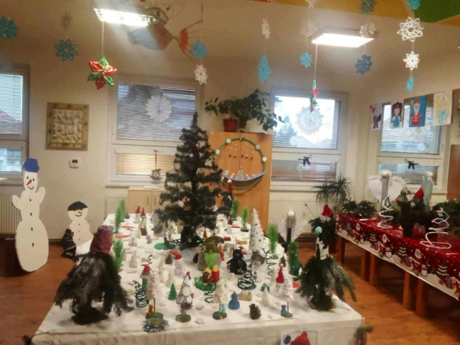

V průběhu roku probíhaly besedy, a to na téma: Pravidla klubu, Volba povolání, Tolerance a svět kolem nás, Šikana a kyberšikana, Třídění odpadu a ochrana přírody, Bezpečné prázdniny, Letní brigáda, Já, a moje rodina, Partnerské vztahy a Bezpečný sex a Závislosti.

Při skupinových, kontaktních a individuálních rozhovorech jsme si s dětmi a mladými dospělými povídali hlavně o škole, volbě OU či SŠ, ale i osobními problémy, které se týkali rodinných vztahů, lásek, přátelství atd. Řešili jsme problémy ve škole, doučování a samozřejmě jak trávit svůj volný čas.

V tomto roce jsme s OSPOD Nový Bydžov řešili sexuálně zneužívání mladistvých, sebepoškozování, záškoláctví a zanedbání péče, kde na konci došlo i k odebrání dětí.

**Klub Čásek**

Klub Čásek je určen pro děti a mládež v nepříznivé sociální situaci ve věku 6 – 12 let. V roce 2024 ho navštívilo 52 uživatelů a 22 zájemců o službu, proběhlo 1049 kontaktů, při kterých bylo poskytnuto 2113 služeb.

**Klub Čas**

Klub Čas je určen pro mládež a mladé dospělé v nepříznivé sociální situaci ve věku 13 – 26 let. V roce 2024 ho navštívilo 70 uživatelů a 18 zájemců o službu, proběhlo 2 184 kontaktů, při kterých bylo poskytnuto 6 295 služeb.

Otevírací doba klubu

|  |  |
| --- | --- |
| Pondělí (Čásek) | 14:00 – 18:00 |
| Úterý (Čas) | 14:00 – 18:00 |
| Středa (Čásek) | 14:00 – 18:00 |
| Čtvrtek (Čas) | 14:00 – 18:00 |

Individuální poradenství

|  |  |
| --- | --- |
| Pátek | 8:00 – 16:00 |

**Statistiky**

**docházky od 1. 1. 2022 do 31. 12. 2022**

|  |  |  |  |  |
| --- | --- | --- | --- | --- |
| **Hledaná data** | **Počet záznamů** | | | |
|  | **muži** | **ženy** |  | **celkem** |
| Počet unikátních uživatelů | 69 | 53 |  | 122 |
| Počet prvních kontaktů | 42 | 31 |  | 73 |
| Počet kontaktů | 1739 | 1494 |  | 3233 |
| Počet vykonaných služeb | 4560 | 3848 |  | 8408 |
| Kolika uživatelům poskytnuta služba | 69 | 53 |  | 122 |

**Počet unikátních uživatelů v jednotlivých měsících**

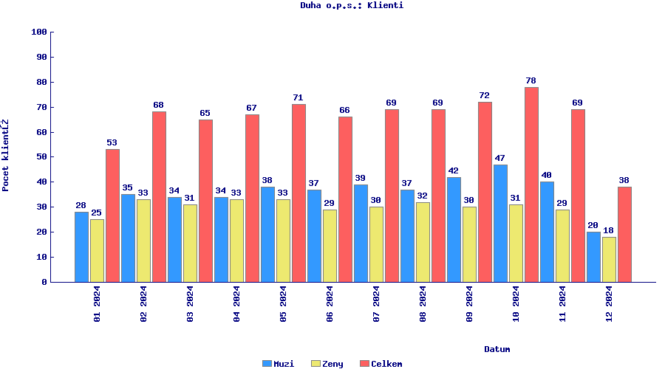

**Počet prvních kontaktů v jednotlivých měsících**

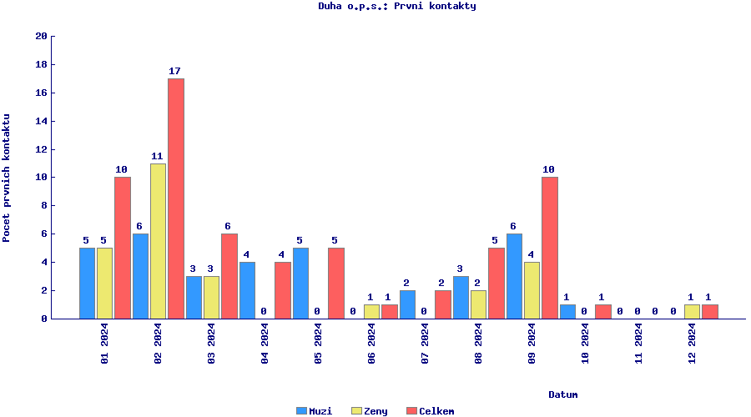

**Počet kontaktů v jednotlivých měsících**

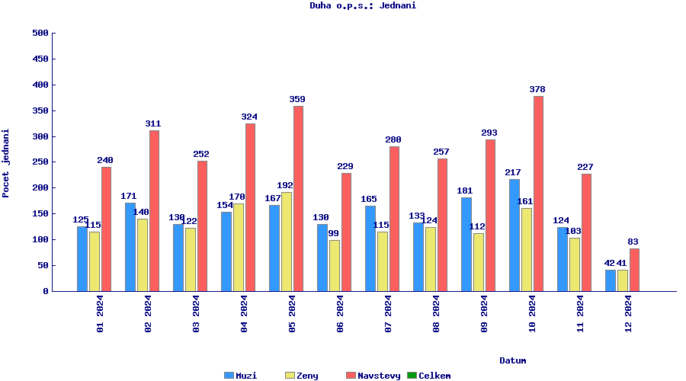

**Počet vykonaných služeb v jednotlivých měsících**

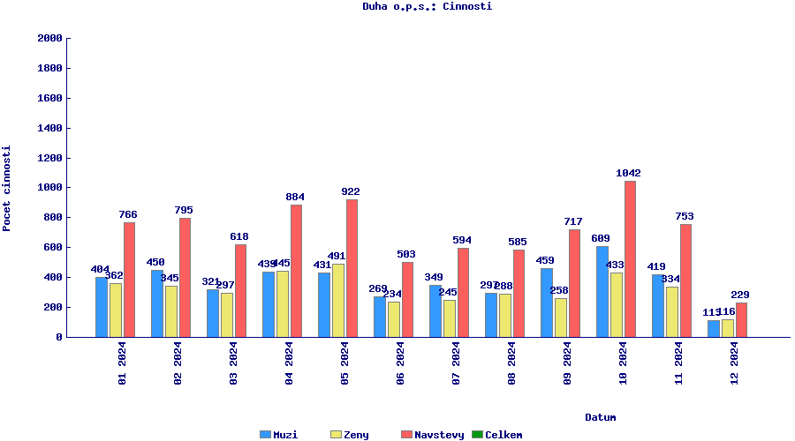

**Statistiky služeb docházky od 1. 1. 2024 do 31. 12. 2024**

|  |  |  |  |  |  |  |  |  |
| --- | --- | --- | --- | --- | --- | --- | --- | --- |
| **Druhy sociálních služeb** | **Počet poskytnutí** | | | | **Kolika uživatelům poskytnuto** | | | |
|  | **Muži** | **Ženy** |  | **Celkem** | **Muži** | **Ženy** |  | **Celkem** |
| Základní činnosti | 217 | 169 |  | 386 | 42 | 31 |  | 73 |
| Výchovné, vzdělávací  a aktivizační činnosti | 2143 | 1816 |  | 3 959 | 59 | 48 |  | 107 |
| Zprostředkování kontaktu  se společenským prostředím | 529 | 456 |  | 985 | 55 | 43 |  | 98 |
| Sociálně terapeutické činnosti | 1 394 | 1188 |  | 2582 | 60 | 48 |  | 108 |
| Pomoc při uplatňování práv  a oprávněných zájmů | 277 | 219 |  | 496 | 51 | 41 |  | 92 |
| Celkem | 4560 | 3848 |  | 8408 | nelze | nelze |  | nelze |

**Personální obsazení**

Provoz zařízení zajišťovali čtyři pracovníci:

* Ing. Štěpánka Holmanová – ředitelka organizace Duha o.p.s.
* Bc. Hana Řeháčková, DiS. – sociální pracovník
* Aneta Vízková – pracovník v sociálních službách do února 2024
* Bc. Anežka Turková – pracovník v sociálních službách za únor 2024
* Tereza Bužová – pracovník v sociálních službách od února do listopadu 2024
* Marcela Szejutová – pracovník v sociálních službách za prosinec 2024
* Štefan Bužo – pracovník v sociálních službách

Výroční zprávu zpracovali:

* Štefan Bužo
* Marcela Szejutová

V Novém Bydžově dne 17. 1. 2025